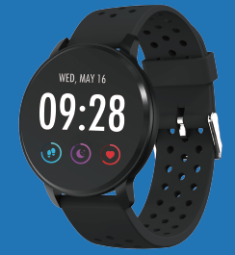

**MANUAL DE USUARIO**

**SW-170**

SMARTWATCH

**Nota:** Actualice el software a la última versión de la aplicación antes de usarlo. Cargue el smartwatch antes de usarlo.

**Descargar la aplicación**

**Escanee el siguiente código QR; descargue e instale la aplicación.**

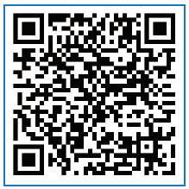

**Escaneado y del código QR y descarga**

**Emparejamiento**

Abra la aplicación y configure su perfil.

Vaya al [Device]; haga clic en [Add a Device].

Elija su dispositivo de la lista de búsqueda.

Finalizar

Pulse durante un periodo prolongado de tiempo [time page] de su dispositivo y vaya a la página de detalles. La dirección MAC de la página de detalles puede ayudarle a identificar su dispositivo en la lista de búsqueda.

**Smart watch features**

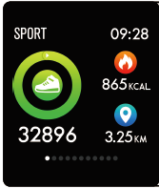

**Pista deportiva**

El smartwatch mide automáticamente los pasos dados, las calorías quemadas y la distancia recorrida. Los datos medidos se sincronizan con la aplicación.

Nota: Los datos deportivos guardados en el reloj se eliminan a medianoche todos los días.

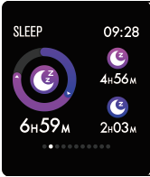

**Monitor de sueño**

Al llevar puesto el smartwatch durante el sueño, se medirá su tiempo y la calidad del sueño. Los datos medidos se sincronizan con la aplicación.

Nota: Los datos del sueño guardados en el reloj se eliminan a las 8:00 pm del día siguiente.

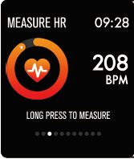

**Monitor de ritmo cardíaco**

Pulse durante un periodo prolongado de tiempo la página de ritmo cardíaco para empezar a medir su ritmo cardíaco.

La página puede mostrar los datos del ritmo cardíaco de las últimas 7 mediciones.

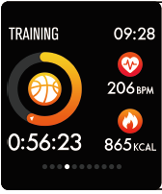

**Entrenamiento multideporte**

Pulse durante un periodo prolongado de tiempo la página de entrenamiento para iniciar una nueva grabación de la medición del entrenamiento. Dispone de 8 modos deportivos. En la página de entrenamiento se muestran los últimos datos del entrenamiento.

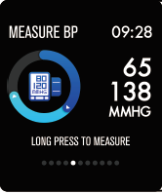

**Monitor de tensión arterial**

Pulse durante un periodo prolongado de tiempo la página de tensión arterial para empezar a medir la tensión arterial.

La página puede mostrar los datos de tensión arterial de las últimas 7 mediciones.

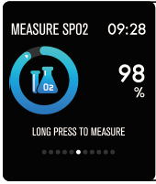

**Monitor de SpO2/oxígeno en sangre**

Pulse durante un periodo prolongado de tiempo la página de SpO2 para empezar a medir su SpO2/oxígeno en sangre.

La página puede mostrar los datos medidos de las últimas 7 mediciones.

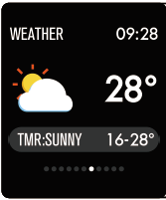

**Previsión meteorológica**

La página meteorológica muestra la información meteorológica del día actual y siguiente.

Se puede sincronizar la última información meteorológica desde la aplicación al reloj su el reloj está conectado con la aplicación.

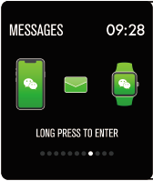

**Recordatorio de mensajes**

El reloj puede sincronizar notificaciones entrantes de Twitter, Facebook, Whatsapp, Instagram etc.

Se pueden guardar los últimos 3 mensajes en el reloj.

Nota: Puede conectar o desconectar la notificación entrante en la aplicación.

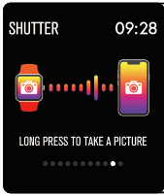

**Obturador a distancia**

Una vez que el reloj se conecta a la aplicación, el reloj puede controlar a distancia la cámara de su teléfono móvil.

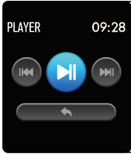

**Controlador de reproducción de música**

Una vez que el reloj se conecta a la aplicación, el reloj puede controlar a distancia el reproductor de música de su teléfono móvil.

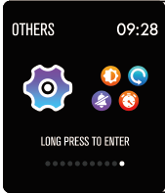

**Otras características**

Otras características incluyen cronómetro, ajuste del brillo de la pantalla, modo silencioso, reinicio a fábrica y apagado.

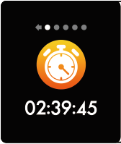

**Cronómetro**

Pulse durante un periodo prolongado de tiempo la página de cronómetro para empezar a contar el tiempo y vuélvalo a pulsar durante un periodo prolongado de tiempo para detenerlo.

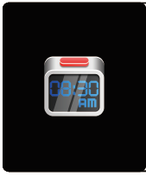

**Alarma**

Si ha fijado y activado la alarma en la aplicación, y el reloj está conectado a la aplicación, el reloj vibra cuando se alcanza la hora de la alarma.

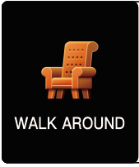

**Recordatorio de sedentarismo**

El reloj vibra para recordarle que camine tras 1 hora sentado.

Nota: Puede conectar o desconectar la propiedad en la aplicación.

**Más información acerca del smartwatch**

**Uso en condiciones de humedad**

El smartwatch es resistente al agua, lo que significa que es resistente a la lluvia y a salpicaduras y puede soportar incluso los ejercicios donde más se suda.

Nota: No nade con el smartwatch. No se recomienda que se duche con el smartwatch, aunque no lo dañará. Quítese el reloj de forma periódica para permitir que la piel se seque y respire. Siempre que se moje la pulsera, séquela bien antes de volver a ponérsela.

**Uso de la tecla táctil**

Toque una vez el área táctil de la pantalla principal para despertar al reloj o para cambiar a otras páginas de función.

Pulse durante un periodo prolongado de tiempo el área táctil para entrar en las subopciones de la página de función si está disponible.

**Uso de la vista rápida**

Cuando se apaga la pantalla del reloj, simplemente gire la muñeca hacia usted y la pantalla se enciende para que compruebe la hora y mensajes del teléfono. La pantalla del reloj se apaga automáticamente tras estar inactive unos segundos.

TODOS LOS DERECHOS RESERVADOS, COPYRIGHT DENVER ELECTRONICS A/S



Los equipos eléctricos y electrónicos, y las pilas o baterías incluidas, contienen materiales, componentes y sustancias que pueden ser perjudiciales para su salud y para el medio ambiente si el material de desecho (equipos eléctricos y electrónicos y baterías) no se manipula correctamente.

Los equipos eléctricos y electrónicos y las pilas o baterías incluidas llevan un símbolo de un cubo de basura cruzado por un aspa, como el que se ve a continuación. Este símbolo indica que los equipos eléctricos y electrónicos y sus pilas o baterías no deben ser eliminados con el resto de residuos domésticos, sino que deben eliminarse por separado.

Como usuario final, es importante que usted remita las pilas o baterías usadas al centro adecuado de recogida. De esta manera se asegurará de que las pilas y baterías se reciclan según la legislación y no dañarán el medio ambiente.

Todas las ciudades tienen establecidos puntos de recogida en los que puede depositar los equipos eléctricos y electrónicos y sus pilas o baterías gratuitamente, o solicitar que los recojan en su hogar. Puede obtener información adicional en el departamento técnico de su ciudad.

Por la presente, Inter Sales A/S declara que el tipo de equipo radioeléctrico tipo SW170 es conforme con la Directiva 2014/53/EU. El texto completo de la declaración de conformidad de la UE está disponible en la siguiente dirección de Internet: [http://www.denver-electronics.com/denver- SW170/](http://www.denver-electronics.com/denver-cau-438/)

Rango de funcionamiento del alcance de frecuencia:

Potencia de salida máxima:

Importador:

DENVER ELECTRONICS A/S

Omega 5A, Soeften

DK-8382 Hinnerup

Dinamarca

[www.facebook.com/denverelectronics](http://www.facebook.com/denverelectronics)